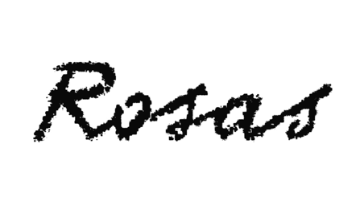

EXIT ABOVE

after the tempest / d'après la tempête / naar de storm

Anne Teresa De Keersmaeker, Meskerem Mees, Jean-Marie Aerts, Carlos Garbin / Rosas

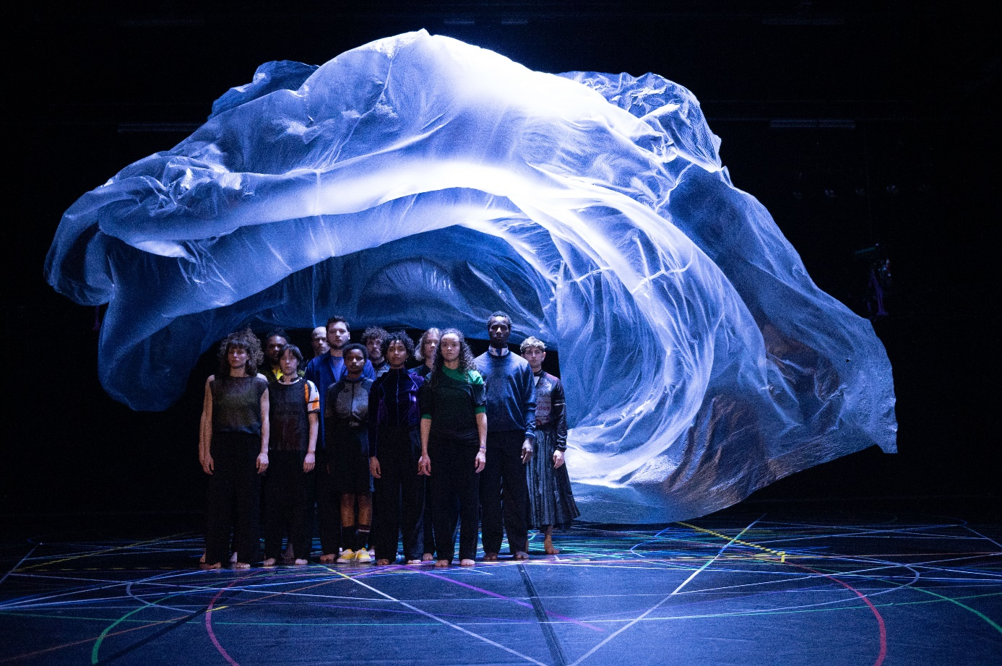
© Anne Van Aarschot - Scenographie Michel François

Contactez toujours Rosas avant toute publication.
Dans EXIT ABOVE, Anne Teresa De Keersmaeker remonte le temps jusqu’aux racines de la danse, jusqu’aux racines de la pop occidentale. Dès ses premières chorégraphies, « My walking is my dancing » s’est imposé comme un de ses principes directeurs : la marche, forme primaire du mouvement, qui nous est si familière qu’on y prête rarement attention. Musicalement aussi, le spectacle est un retour aux sources, plus précisément à un croisement : aux racines de la pop, du blues, avec ses mystérieuses « notes bleues », zones troubles et ambigües, situées quelque part entre la gamme mineure et majeure, entre le chagrin et la joie. Le point de départ de ce spectacle est la chanson « Walking Blues » du légendaire bluesman Robert Johnson. Mais le voyage que nous propose Anne Teresa De Keersmaeker nous fait aussi remonter jusqu’au plus célèbre singer- songwriter du XIXème siècle - Schubert - avec « Der Wanderer ». Meskerem Mees, jeune autrice-compositrice-interprète flamande d’origine éthiopienne, a composé une série d’adaptations et de variations autour des « walking songs » avec Jean-Marie Aerts, architecte sonore du groupe belge légendaire des années 80, TC Matic, groupe formé notamment par Arno, et avec le danseur et guitariste Carlos Garbin.
EXIT ABOVE fait se rencontrer la marche, en tant que forme primitive du mouvement, et le blues, en tant que source de différents styles musicaux. Sur le plan de la chorégraphie, De Keersmaeker procède toujours de la même façon : elle déploie de manière organique un mouvement simple qui, à l’aide de principes géométriques précis, gagne progressivement en complexité physique et spatiale. EXIT ABOVE joue sur la tension qui existe entre la « marche collective » (« marching together ») et le « pas de côté » (« stepping out »), entre l’errance – le « wandern » solitaire et romantique – et le potentiel politique d’un groupe de gens non-armés qui marchent ensemble, entre l’individuel et le collectif, la ligne et le cercle. La marche est aux antipodes de l’hégémonie de la fonctionnalité et de l’efficacité. C’est une forme d’effort qui ne produit rien, si ce n’est l’écoulement du temps et la traversée de l’espace. Elle favorise surtout l’éclosion de pensées et de rêveries qui montrent à quel point notre monde intérieur est un paysage à lui tout seul – un paysage qui, souvent, ne se traverse qu’à pied.

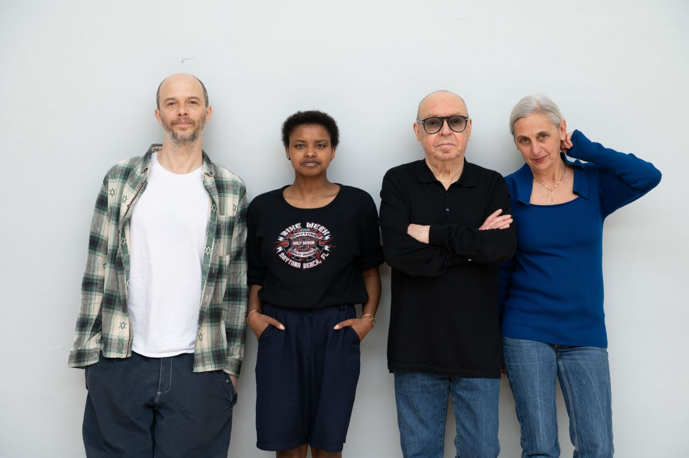
© Anne Van Aarschot

La presse

“La nouvelle création d’Anne Teresa De Keersmaeker et de Rosas, Exit Above (after the tempest/d’après la tempête/naar de storm) ... est une fort belle réussite longuement ovationnée par le public. Il est époustouflant de voir comment ATDK se renouvelle à chaque création (déjà une soixantaine à son actif !).” – La Libre

“En mêlant la trame de « La Tempête » de Shakespeare aux musiques créées par Meskerem Mees, Jean-Marie Aerts et Carlos Garbin, Anne Teresa De Keersmaeker livre un spectacle envoûtant qui prend constamment le spectateur par surprise.” - ****Le Soir

“L’écriture d’Anne Teresa De Keersmaeker, son art d’électriser la scène de façon ample et sans cesse reconfigurée s’imposent une fois de plus. Disséminés, puis rassemblés, égrenés en autant de contrepoints, traçant des cercles puis des flèches, ralentissant et accélérant, les danseurs entretiennent une palpitation permanente jusque dans l’immobilité.” – Le Monde

“Melange de lâcher-prise et de maîtrise. Une célébration de la joie de danser malgré la mélancolie.” - Telerama

“Exit Above est un spectacle joyeux, beau, revigorant. Avec un final éblouissant.” - ****La Libre

“On est frappé par la capacité de la chorégraphe de nous faire toucher, éprouver ces concepts complexes, avec simplicité.” – La Marseillaise

CREDITS
EXIT ABOVE
after the tempest / d'après la tempête / naar de storm

Anne Teresa De Keersmaeker, Meskerem Mees, Jean-Marie Aerts, Carlos Garbin / Rosas
Chorégraphie
Anne Teresa De Keersmaeker
Créé avec et dansé par
Abigail Aleksander, Jean Pierre Buré, Lav Crnčević, José Paulo dos Santos, Rafa Galdino, Carlos Garbin, Nina Godderis, Solal Mariotte, Meskerem Mees, Mariana Miranda, Ariadna Navarrete Valverde, Cintia Sebők, Jacob Storer
Musique
Meskerem Mees, Jean-Marie Aerts, Carlos Garbin
Musique interprétée par
Meskerem Mees, Carlos Garbin
Scénographie
Michel François
Lumière
Max Adams
Costumes
Aouatif Boulaich
Texte et paroles
Meskerem Mees, Wannes Gyselinck
Dramaturgy
Wannes Gyselinck
Direction des répétitions
Cynthia Loemij, Clinton Stringer
Production
Rosas
Coproduction
Concertgebouw Brugge (Bruges), La Monnaie (Bruxelles), Internationaal Theater Amsterdam, Le théâtre Garonne (Toulouse), GIE FONDOC OCCITANIE (Le Parvis Tarbes, Scène nationale ALBI Tarn, Le Cratère Alès, Scène nationale Grand Narbonne, Théâtre Garonne)
Première mondiale
31 mai 2023, Théâtre National Wallonie-Bruxelles, Bruxelles
présenté par Théâtre National Wallonie-Bruxelles, La Monnaie, Kaaitheater et Kunstenfestivaldesarts
Avec le soutien de Dance Reflections de Van Cleef & Arpels
Cette production est réalisée avec le soutien du Tax Shelter du Gouvernement fédéral belge, en collaboration avec Casa Kafka Pictures – Belfius.
Rosas bénéficie du soutien de la Communauté flamande, la Commission communautaire flamande (VGC), et de la Fondation BNP Paribas.

CONTACT
Sara Jansen
Presse & Communication
T +32 2 344 55 98
sara.jansen@rosas.be
www.rosas.be

Frans Brood Productions
Contact & Diffusion
T +32 9 234 12 12
info@fransbrood.be
www.fransbrood.com

